«ИЗВЕЩЕНИЕ О ПУСТУЮЩИХ ДОМАХ И СВЕДЕНИЯ О ПОИСКЕ ПРАВООБЛАДАТЕЛЕЙ»
В ходе проведения визуального осмотра жилых домов, расположенных на территории Вселюбского сельского исполнительного комитета, комиссией по обследованию состояния жилых домов, расположенных на территории сельсовета, были установлены дома попадающие под критерии пустующих (на придомовой территории не осуществляются предусмотренные законодательством мероприятия по охране земель, не соблюдаются требования к содержанию (эксплуатации) территории, а также имеются иные признаки, указывающие на неиспользование жилого дома для проживания лицами, имеющими право владения и пользования). Кадастровый номер земельного участка не присвоен. Ограничения и обременения прав на земельный участок: нет сведений.
Вселюбский сельский исполнительный комитет Новогрудского района, в целях сокращения количества пустующих домов на территории сельсовета, разыскивает собственников и наследников пустующих жилых домов по следующим адресам:
Местонахождение жилого дома | Лица имеющие право владения и пользования жилым домом | Срок не проживания в жилом доме | Сведения о жилом доме
Гродненская область, Новогрудский район, Вселюбский сельсовет  д. Мостище, дом 64  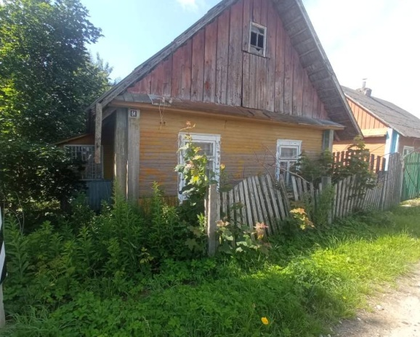 | Собственник – Жернак Нина Ивановна  (умерла 01.07.2009г)  Наследники – не установлены | Более трёх лет | Здание одноквартирного одноэтажного деревянного жилого дома.  Общая площадь жилого дома – 59,2 м.кв., жилая площадь 18,6 м.кв.  Дата государственной регистрации создания – 14.02.1997.  Подземная этажность – нет сведений.  Возмещение расходов за электроэнергию - абонент не числится.  Обязательные страховые взносы – не производились в связи со смертью собственника.  Налог на недвижимость и земельный налог – не исчислялись в связи со смертью собственника.  Платежи за жилищно-коммунальные услуги – услуги не предоставляются.

Местонахождение жилого дома | Лица имеющие право владения и пользования жилым домом | Срок не проживания в жилом доме | Сведения о жилом доме
Гродненская область, Новогрудский район, Вселюбский сельсовет,  д. Марцули, дом 9  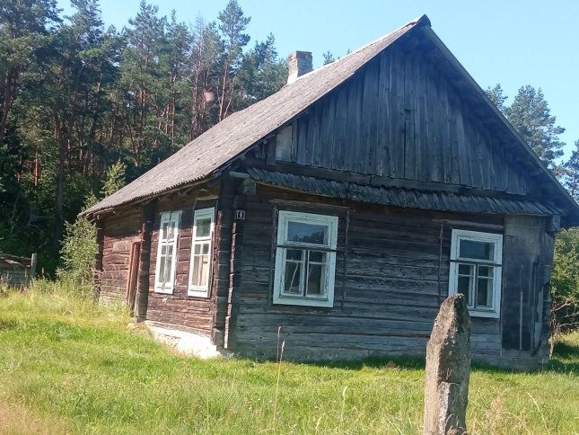 | Собственники – Дедуль Татьяна Юльяновна  (умерла 26.12.2018г),  Дедуль Валентин Эдуардович  (умер 21.11.2020)  Наследники – не установлены | Более трёх лет | Здание одноквартирного одноэтажного деревянного жилого дома.  Общая площадь жилого дома – 50 м.кв., жилая площадь – 45м.кв.  Дата государственной регистрации создания – сведения о капитальном строении в едином государственном регистре недвижимого имущества, прав на него и сделок с ним отсутствуют.  Подземная этажность – нет сведений.  Возмещение расходов за электроэнергию - абонент не числится.  Обязательные страховые взносы – не производились.  Налог на недвижимость и земельный налог – не исчислялись, на учёте в инспекции не состоит.  Платежи за жилищно-коммунальные услуги – услуги не предоставляются.

Местонахождение жилого дома | Лица имеющие право владения и пользования жилым домом | Срок не проживания в жилом доме | Сведения о жилом доме
Гродненская область, Новогрудский район, Вселюбский сельсовет,  д. Марцули, дом 18  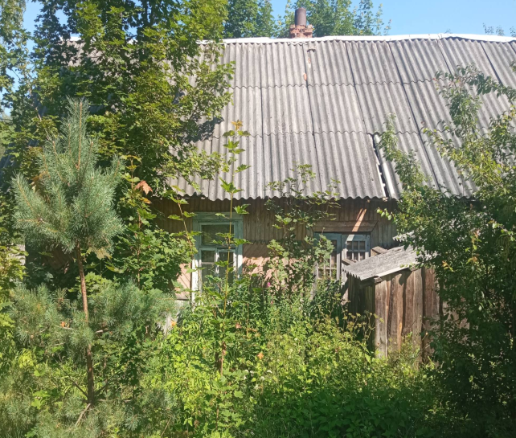 | Собственник –  Соболевский Леонард Францевич  (умер 05.09.2012г) | Более трёх лет | Здание одноквартирного одноэтажного деревянного жилого дома.  Общая площадь жилого дома – 38 м.кв., жилая площадь – 19 м.кв.  Дата государственной регистрации создания – сведения о капитальном строении в едином государственном регистре недвижимого имущества, прав на него и сделок с ним отсутствуют.  Подземная этажность – нет сведений.  Возмещение расходов за электроэнергию - абонент не числится.  Обязательные страховые взносы – не производились.  Налог на недвижимость и земельный налог – не исчислялись, на учёте в инспекции не состоят.  Платежи за жилищно-коммунальные услуги – услуги не предоставляются.

Местонахождение жилого дома | Лица имеющие право владения и пользования жилым домом | Срок не проживания в жилом доме | Сведения о жилом доме
Гродненская область, Новогрудский район, Вселюбский сельсовет,  д. Марцули, дом 19  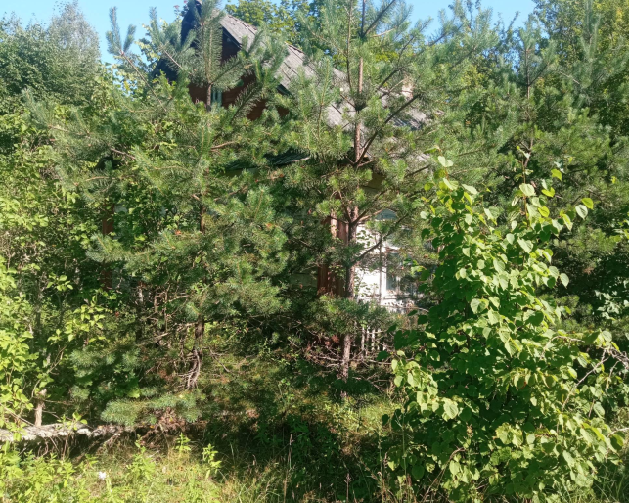 | Собственник – Горелик Иван Карпович  (умер 18.03.2004)  Наследники – не установлены | Более трёх лет | Здание одноквартирного одноэтажного деревянного жилого дома.  Общая площадь жилого дома – 52 м.кв., жилая площадь – 26 м.кв.  Дата государственной регистрации создания – сведения о капитальном строении в едином государственном регистре недвижимого имущества, прав на него и сделок с ним отсутствуют.  Подземная этажность – нет сведений.  Возмещение расходов за электроэнергию - абонент не числится.  Обязательные страховые взносы – не производились.  Налог на недвижимость и земельный налог – не исчислялись в связи со смертью собственника.  Платежи за жилищно-коммунальные услуги – услуги не предоставляются.

Местонахождение жилого дома | Лица имеющие право владения и пользования жилым домом | Срок не прожива-ния в жилом доме | Сведения о жилом доме
Гродненская область, Новогрудский район, Вселюбский сельсовет,  д. Марцули, дом 22  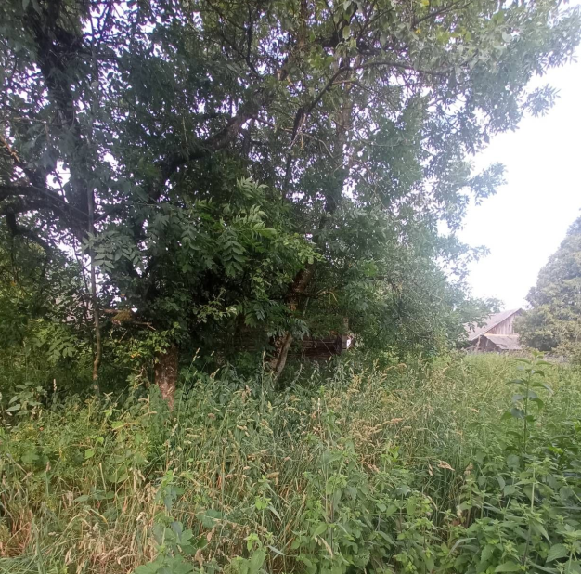 | Собственник –  Козел Ирина Евгеньевна  (умерла 11.04.2001г)  Наследники – не установлены | Более трёх лет | Здание одноквартирного одноэтажного деревянного жилого дома.  Общая площадь жилого дома 48м.кв., жилая площадь – 36м.кв.  Дата государственной регистрации создания – сведения о капитальном строении в едином государственном регистре недвижимого имущества, прав на него и сделок с ним отсутствуют.  Подземная этажность – нет сведений.  Возмещение расходов за электроэнергию - абонент не числится.  Обязательные страховые взносы – не производились.  Налог на недвижимость и земельный налог – не исчислялись, на учёте в инспекции не состоит.  Платежи за жилищно-коммунальные услуги – услуги не предоставляются.

Местонахождение жилого дома | Лица имеющие право владения и пользования жилым домом | Срок не проживания в жилом доме | Сведения о жилом доме
Гродненская область, Новогрудский район, Вселюбский сельсовет,  д. Заболоть, дом 7  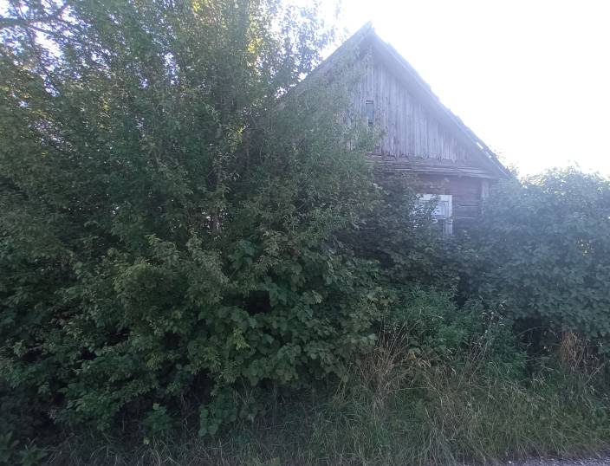 | Собственник –  Антанович Юзефа Казимировна  (умерла 04.09.2004г)  Наследники – не установлены | Более трёх лет | Здание одноквартирного одноэтажного деревянного жилого дома.  Общая площадь жилого дома 29.3м.кв., жилая площадь – 21,3 м.кв.  Дата государственной регистрации создания – 01.03.1991г.  Подземная этажность – нет сведений.  Возмещение расходов за электроэнергию - абонент не числится.  Обязательные страховые взносы – не производились.  Налог на недвижимость и земельный налог – не исчислялись, на учёте в инспекции не состоит.  Платежи за жилищно-коммунальные услуги – услуги не предоставляются.

Местонахождение жилого дома | Лица имеющие право владения и пользования жилым домом | Срок не проживания в жилом доме | Сведения о жилом доме
Гродненская область, Новогрудский район, Вселюбский сельсовет  д. Заболоть, дом 15  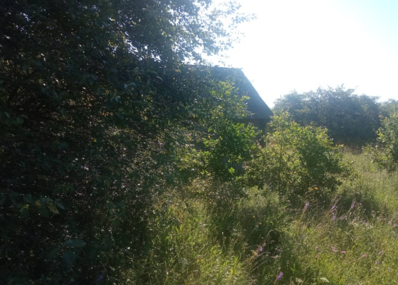 | Собственник – Войтосевич Нина Борисовна  (умерла 31.03.2017г)  Наследники – не установлены | Более трёх лет | Здание одноквартирного одноэтажного деревянного жилого дома.  Общая площадь жилого дома – 33,2 м.кв., жилая площадь 25,2 м.кв.  Дата государственной регистрации создания – 01.02.1991.  Подземная этажность – нет сведений.  Возмещение расходов за электроэнергию - абонент не числится.  Обязательные страховые взносы – не производились в связи со смертью.  Налог на недвижимость и земельный налог – не исчислялись, на учёте в инспекции не состоит.  Платежи за жилищно-коммунальные услуги – услуги не предоставляются.

Местонахождение жилого дома | Лица имеющие право владения и пользования жилым домом | Срок не проживания в жилом доме | Сведения о жилом доме
Гродненская область, Новогрудский район, Вселюбский сельсовет  аг. Вселюб, ул. Школьная, дом 9  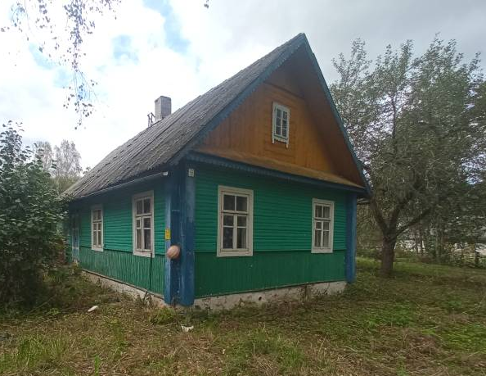 | Собственник – Кулевский Алексей Владимирович  (умер 08.10.2000г)  Наследники – не установлены | Более трёх лет | Здание одноквартирного одноэтажного деревянного жилого дома.  Общая площадь жилого дома – 51.3м.кв., жилая площадь 31м.кв.  Дата государственной регистрации создания – 04.12.1990.  Подземная этажность – нет сведений.  Возмещение расходов за электроэнергию - абонент не числится.  Обязательные страховые взносы – не производились.  Налог на недвижимость и земельный налог – не исчислялись, на учёте в инспекции не состоит.  Платежи за жилищно-коммунальные услуги – услуги не предоставляются.

Местонахождение жилого дома | Лица имеющие право владения и пользования жилым домом | Срок не проживания в жилом доме | Сведения о жилом доме
Гродненская область, Новогрудский район, Вселюбский сельсовет  аг. Отминово, ул. Каменная, дом 117  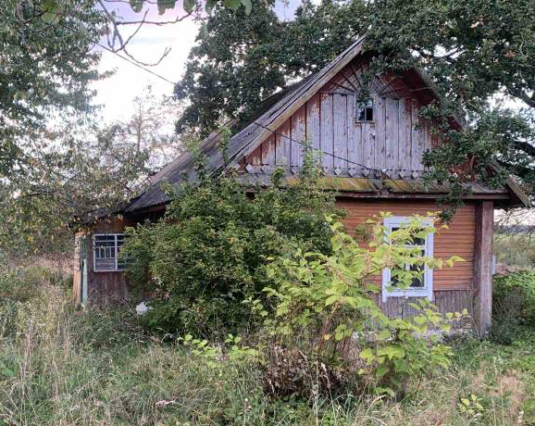 | Собственник –  Бражинская Нина Константиновна  (умерла 09.12.2013г) | Более трёх лет | Здание одноквартирного одноэтажного деревянного жилого дома.  Общая площадь жилого дома – 63м.кв.,  жилая площадь 35м.кв.  Дата государственной регистрации создания – сведения о капитальном строении в едином государственном регистре недвижимого имущества, прав на него и сделок с ним отсутствуют.  Подземная этажность – нет сведений.  Возмещение расходов за электроэнерги - абонент отключен от ВЛ, лицевой счёт не закрыт.  Обязательные страховые взносы – не производились .  Налог на недвижимость и земельный налог – не исчислялись.  Платежи за жилищно-коммунальные услуги – услуги не предоставляются.

Местонахождение жилого дома | Лица имеющие право владения и пользования жилым домом | Срок не проживания в жилом доме | Сведения о жилом доме
Гродненская область, Новогрудский район, Вселюбский сельсовет  аг. Отминово, ул. Каменная, дом 115  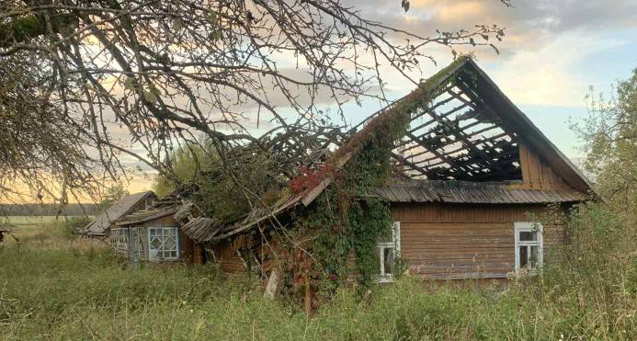 | Собственник –  Абрамчик Елена Владимировна  ( умерла 28.03.2012г) | Более трёх лет | Здание одноквартирного одноэтажного деревянного жилого дома.  Общая площадь жилого дома – 60 м.кв.  Дата государственной регистрации создания – сведения о капитальном строении в едином государственном регистре недвижимого имущества, прав на него и сделок с ним отсутствуют.  Подземная этажность – нет сведений.  Возмещение расходов за электроэнергию - абонент отключен от ВЛ, долг 2830кВ/ч, иск на сумму 459, 39 руб.  Обязательные страховые взносы – не производились .  Налог на недвижимость и земельный налог – не исчислялись.  Платежи за жилищно-коммунальные услуги – услуги не предоставляются.

Местонахождение жилого дома | Лица имеющие право владения и пользования жилым домом | Срок не проживания в жилом доме | Сведения о жилом доме
Гродненская область, Новогрудский район, Вселюбский сельсовет  аг. Отминово, ул. Каменная,  дом 76  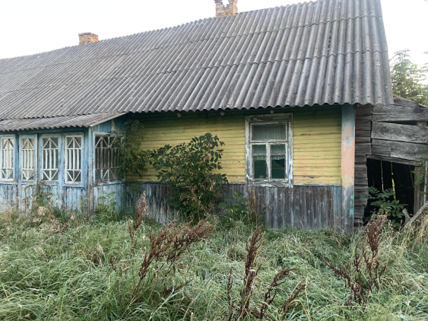 | Собственники –  Малявский Николай Фёдорович  ( умер 08.08.1990г) | Более трёх лет | Здание одноквартирного одноэтажного деревянного жилого дома.  Общая площадь жилого дома – 70 м.кв.  Дата государственной регистрации создания – сведения о капитальном строении в едином государственном регистре недвижимого имущества, прав на него и сделок с ним отсутствуют.  Подземная этажность – нет сведений.  Возмещение расходов за электроэнергию - абонент не числится.  Обязательные страховые взносы – не производились .  Налог на недвижимость и земельный налог – не исчислялись.  Платежи за жилищно-коммунальные услуги – услуги не предоставляются.

